КОМПЛЕКС СРЕДСТВ РАДИОСВЯЗИ
«СТИЛЕТ»
Выполнен на базе КВ/УКВ радиостанции «СТИЛЕТ 1,5-30/160» производства компании ЗАО «Руспром» www.rusprom.su и усилителей, антенных тюнеров производства ОАО «УРАНИС-Радиосистемы»

СТАЦИОНАРНАЯ КВ/УКВ РАДИОСТАНЦИЯ
«СТИЛЕТ 1,5-30/160»

НАЗНАЧЕНИЕ:
Построение цифровых радиосетей передачи данных в стратегических, оперативно-тактических звеньях управления с целью обеспечения автоматизированного электронного документооборота на стационарных узлах связи, организации единой системы управления и дистанционного мониторинга транспортных средств, специальных подразделений и тактических групп, при выполнении задач в условиях пересеченной и горной местности.
Рисунок 1. Внешний вид стационарной КВ/УКВ радиостанция «СТИЛЕТ 1,5-30/160», где слева-направо показаны:
а) блок приемовозбудителей в КВ/УКВ диапазонах с пультом управления и микротелефонной трубкой, АРМ СУС, усилитель мощности УМ-1000 c блоком питания;
б) антенное согласующее устройство АСУ-1000
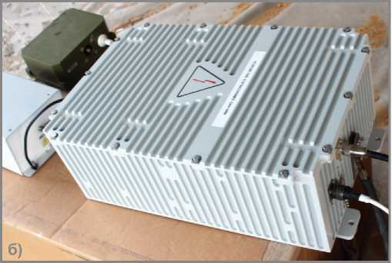
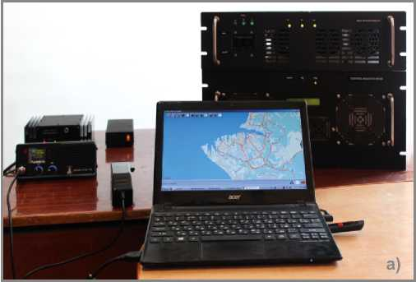

Перечень решаемых задач:
- прием/передача речи, как в аналоговой форме (АМ, ОМ), так и в преобразованной в цифровую форму (ЧМ) в симплексном режиме ведения переговоров в КВ и УКВ диапазонах частот;
- прием/передача файлов, текстовых сообщений (СМС);
- определение собственных координат с помощью Глобальных навигационных спутниковых систем (ГНСС) ГЛОНАСС/GPS;
- сбор и обработка координат для организации дистанционного мониторинга;

автоматизированное создание электронных баз данных. Технические характеристики:
1. Рабочий диапазон частот:
- 1,5 ÷ 29,99 МГц;
- 146,0 ÷ 174,0 МГц*.
*Примечание: рабочий диапазон частот радиостанции определяется Заказчиком.
2. Мощность передатчиков радиостанции в диапазонах частот:
- 1,5 ÷ 29,99 МГц - до 1000 Вт;
- 146,0 ÷ 174,0 МГц - до 80 Вт.
3. Количество заранее запрограммированных (подготовленных) частотных каналов: не менее 32*.
- Примечание: Количество частотных каналов может быть увеличено до 512.
4. Скорость передачи данных в диапазонах частот:
- 1,5 ÷ 29,99 МГц - до 10,3 кбит/с;
- 146,0 ÷ 174,0 МГц - до 10,3 кбит/с.
5. Интерфейсы взаимодействия с АРМ:
- 2×RS- 232;
- USB;
- Ethernet;
- Bluetooth.
6. Круглосуточный режим работы.
7. Система контроля обеспечивает контроль и индикацию следующих параметров:
- уровень выходной мощности;
- величину КСВН;
- значение рабочей частоты;
- уровень входного сигнала;
- контроль теплового режима и работоспособности отдельных функциональных узлов устройства.
8. Система охлаждения: встроенная воздушная принудительная.
9. Диапазон рабочих температур: от -10°С до +55°С.

ВОЗИМАЯ КВ/УКВ РАДИОСТАНЦИЯ
«СТИЛЕТ 1,5-30/160»
Технические характеристики УМ-1000:
1. Усиление входного ВЧ сигнала: не менее 42 дБ.
2. Неравномерность усиления в диапазоне рабочих частот: не хуже ±1 дБ.
3. Интермодуляция: не менее минус 32 дБ по отношению к любому тону.
4. Уровень негармонических компонент: не менее минус 70 дБ.
5. Уровень подавления гармоник: не менее минус 60 дБ.
6. Вх/Вых импеданс: 50 Ом.
7. Предельное значение КСВ нагрузки: 5:1.
8. Наличие автономной защиты при КЗ или ХХ на выходе.
9. Время настройки: не более 5 мс.
10. Интерфейс:RS-485.
11. Наличие двухуровневой защиты от перегрева.
12. Напряжение питания: 48 В.
13. Рабочий диапазон температур: от -10°С до +55°С.
14. Габариты усилителя мощности, мм: 482 (Ш) х 177(В) х 627(Г).
15. Вес усилителя мощности: не более 27 кг.
Технические характеристики АСУ-1000:
1. Диапазон рабочих частот: 1,5 ÷ 29,99 МГц.
2. Средний (пиковый) уровень входной мощности: не менее 1000 Вт.
3. Входной импеданс - 50 Ом и КСВ: не более 1,5.
4. Время настройки: не более 3 с.
5. Время настройки из памяти на запрограммированных частотах: не более 0,3 с.
6. Тип антенны:
- 10 м штырь;
- диполь (через симметрирующее устройство).
7. Напряжение питания: 48 В с током не более 2А.
8. Рабочий диапазон температур: от -40°С до +55°С.
9. Габариты АСУ-1000 (без выступающих частей), мм: 560(Ш) х 360(В) х 202(Г), с выступающими частями, мм: 670(Ш) X 370(В) X 206(Г).

Рисунок 2. Внешний вид возимой КВ/УКВ радиостанции «СТИЛЕТ 1,5-30/160», где слева-направо показаны:
а) установленные на основании: антенна зенитного излучения, антенное согласующее устройство АСУ-150 и ГЛОНАСС/GPSприемник;
б) аккумуляторные батареи, усилитель мощности УМ-150;
в) приемовозбудитель с пультом управления и микротелефонной трубкой

СТАЦИОНАРНАЯ ЧАСТЬ КВ/УКВ РАДИОСТАНЦИИ
«СТИЛЕТ 1,5-30/160»
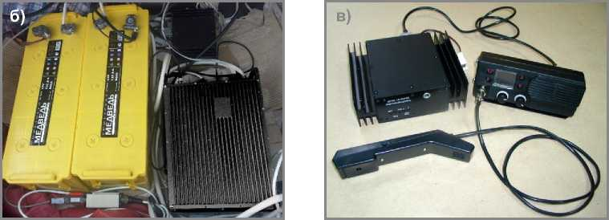
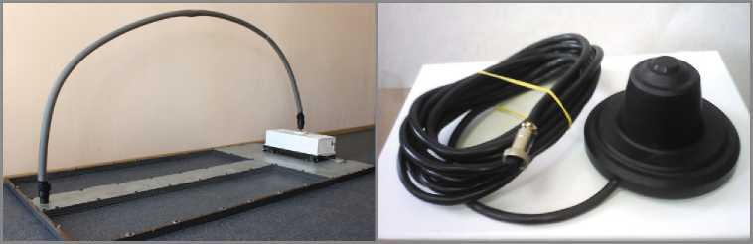
а
а)_)

Технические характеристики:
1. Рабочий диапазон частот:
- 1,5 ÷ 29,99 МГц;
- 146,0 ÷ 174,0 МГц*.
* Примечание: рабочий диапазон частот радиостанции определяется Заказчиком.
2. Мощность передатчиков радиостанции в диапазонах частот:
- 1,5 ÷ 29,99 МГц - до 150 Вт;
- 146,0÷174,0 МГц - до 80 Вт.
3. Количество заранее запрограммированных (подготовленных) частотных каналов - не менее 32*.
*Примечание: Количество частотных каналов может быть увеличено до 512.
4. Скорость передачи данных:
- 1,5 ÷ 29,99 МГц - до 10,3 кбит/с;
- 146,0 ÷174,0 МГц - до 10,3 кбит/с.
5. Интерфейсы взаимодействия пульта управления с АРМ:
- 2×RS- 232;
- USB;
- Ethernet;
- Bluetooth.
6. Круглосуточный режим работы.
7. Система охлаждения: встроенная воздушная принудительная.
8. Диапазон рабочих температур: от -30°С до +55°С.
9. Время готовности к работе при первичном включении: не более 10 секунд.
Технические характеристики УМ-150:
1. Усиление входного ВЧ сигнала: не менее 34 дБ.
2. Неравномерность усиления в диапазоне рабочих частот: не хуже ±1 дБ.
3. Интермодуляция: не менее минус 32 дБ по отношению к любому тону.
4. Уровень негармонических компонент: не менее минус 70 дБ.
5. Уровень подавления гармоник: не менее минус 60 дБ.
6. Вх/Вых импеданс: 50 Ом.
7. Значение КСВ: от 2:1 до 5:1.
8. Обеспечивается работа на рассогласованную нагрузку.
9. Наличие автономной защиты при КЗ или ХХ на выходе.
10. Время настройки: не более 5 мс.
11. Время переключения между фильтрами: не более 2 мс.
12. Интерфейс:RS-485.

13. Наличие двухуровневой защиты от перегрева.
14. Напряжение питания: 27В ± 2В.
15. Ток потребления: не более 19А.
16. Рабочий диапазон температур: от -40°С до +55°С.
17. Габариты усилителя мощности, мм: 159(Ш) х 164(B) х 381,5(Г).
18. Вес усилителя мощности: не более 18 кг.
Технические характеристики АСУ-150:
1. Диапазон рабочих частот: 1,5 ÷ 29,99 МГц.
2. Средний (пиковый) уровень входной мощности: до 125 Вт.
3. Входной импеданс: 50 Ом и КСВ: не более 1,5.
4. Время настройки: не более 3 с.
5. Время настройки из памяти на запрограммированных частотах: не более 0,3 с.
6. Тип антенны: АЗИ.
7. Напряжение питания: 24 В с током не более 2А.
8. Рабочий диапазон температур: от -40°С до +55°С.
9. Габариты САУ-150, мм:398x267x128.
10. Вес: 11,2 кг.
Технические характеристики блока приемовозбудителей в КВ/УКВ диапазонах и пульта дистанционного управления для цифровых стационарной и возимой радиостанций «СТИЛЕТ 1,5-30/160»:
1. Рабочий диапазон частот: 1,5 ÷ 29,99 МГц и 146,0 ÷ 174,0 МГц.
2. Мощность передатчиков в диапазонах частот:
- 1,5 ÷ 29,99 МГц - от 0,046 Вт;
- 146,0 ÷ 174,0 МГц - до 10 Вт.
3. Количество заранее запрограммированных частотных каналов в рабочих диапазонах частот: 32*.
Примечание: *Количество частотных каналов может быть увеличено до 512.
4. Вид модуляции в режиме ЧМ:CQPSK;
5. Скорость передачи данных: до 10,3 кбит/с.
6. Неравномерность усиления в диапазоне рабочих частот 1,5 ÷ 29,99 МГц: не хуже ±1 дБ.
7. Разность между соседними каналами: 25 кГц.
8. Класс излучения в диапазоне рабочих частот 146,0 ÷ 174,0 МГц:
16K8-F2D(передача в цифровом виде данных, телеметрии и телеуправления).
9. Отклонение АЧХ от заданной: не более ±1,5дБ
10. Избирательность по соседнему каналу:
- не менее 75 дБ (в нормальных условиях);

- не менее 70 дБ (при крайних значениях рабочих температур).
11. Избирательность по побочным каналам приема:
- не менее 80 дБ (в нормальных условиях);
- не менее 75 дБ (при крайних значениях рабочих температур).
12. Интермодуляционная избирательность:
- не менее 70 дБ (в нормальных условиях);
- не менее 65 дБ (при крайних значениях рабочих температур).
13. Интерфейсы:2×RS-232, CAN-2.0B, RS-485, USB.
14. Диапазон рабочих температур: от -40°С до +50°С.
15. Варианты исполнения: стационарный, возимый.
На рисунке 3 приведены результаты дистанционного мониторинга транспортного средства, оборудованного возимой радиостанцией «СТИЛЕТ 1,5 - 30/160» с внешним ГЛОНАСС/GPS приемником в УКВ диапазоне. Обмен данными обеспечивался на дистанциях связи до 52 км, а речевой обмен - до 60км.
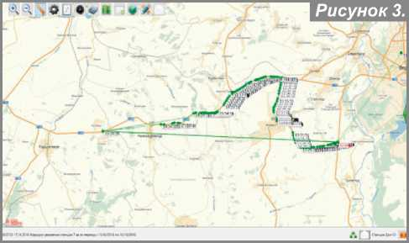
Внешний вид формы профиля местности для полученной в ходе испытаний дистанции связи 52,6 км приведен на рисунке 4. При этом высота подъема основания антенны на пункте управления составила 3,5м. Антенна второй радиостанции, оборудованной ГЛОНАСС/GPSприемником, была установлена на крыше легкового автомобиля высотой 1,6м.
